作 者 推 荐
斯图尔特·刘易斯（Stewart Lewis）

作者简介：

斯图尔特·刘易斯（Stewart Lewis）是小说《摇滚明星和相对的陌生人》（Rockstarlet and Relative Stranger）的作者。他是一位歌手、作曲家和电台记者，住在纽约市和马萨诸塞州西部。欲了解更多作者信息，请访问stewartlewis.com。

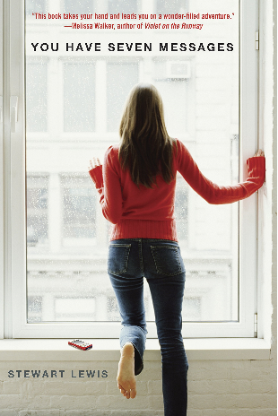
中文书名：《七条短信》
英文书名：YOU HAVE SEVEN MESSAGES
作 者：Stewart Lewis
出 版 社：Ember
代理公司：Lotts/ANA/Jenny Sun
页 数：304页
出版时间：2012年9月
代理地区：中国大陆、台湾
审读资料：电子稿
类 型：14岁以上青少年文学

内容简介：

这是一个关于意想不到的爱情、艺术、家庭和发现自我的聪颖、令人心碎的解谜小说。

露娜（Luna）的父亲是一名成功的电影导演，她的母亲则是一名时尚模特。一年前，她的母亲被纽约东村的一辆出租车撞死。此后，露娜、她的父亲和弟弟一直沉浸在悲痛之中。

但是，当露娜前往母亲的旧工作室，打算做一些清理工作时，她惊讶地在那里发现了母亲仍在充电的手机，以及手机里的7条尚未被听到的留言。

当露娜开始倾听这些留言，她比以往任何时候都更多地了解了自己的母亲。她母亲死亡的真相，也许远远不是真相，在隔壁邻居，音乐天才奥利弗（Oliver）的帮助下，露娜决定自己寻找真相，不找到答案绝不罢休。她究竟会发现什么呢？

媒体评价：

“……这是一部可爱的当代童话，以一个悲伤的上西区小公主为核心，为读者讲述了一个人们耳熟能详的民间传说。”
----《儿童图书中心的公告》（The Bulletin of the Center for Children’s Books）推荐

“这本书中包含了各种各样的乐趣……其中的爱情元素熠熠生辉，它为读者了解纽约特权阶层年轻人的生活提供了一扇美好的窗口，并且不乏充满了保护性，想要参与到青少年生活中的成年人。”
----《科克斯书评》（Kirkus Reviews）

“本书带领读者走进母亲去世后露娜就像一场美丽的梦一般的朦胧、悲伤的状态中，它牵着你的手，带领你进行一次充满奇迹的冒险。”
----梅丽莎·沃克尔（Melissa Walker），《小镇罪人》（Small Town Sinners）的作者

“露娜是一个你可以为之哭泣和欢呼的人，你会希望她是你最好的朋友。读者一定会爱上露娜和她那令人眼花缭乱的世界。”
----艾米丽·温·史密斯（Emily Wing Smith），
《当你更容易被爱的时候》（Back When You Were Easier to Love）的作者

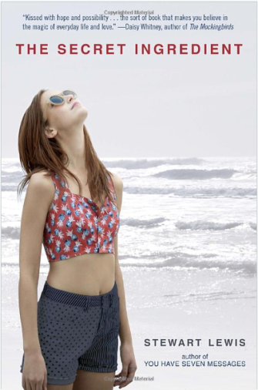
中文书名：《神秘配方》
英文书名：THE SECRET INGREDIENT
作 者：Stewart Lewis
出 版 社：Ember
代理公司：Lotts /ANA/Jenny Sun
页 数：256页
出版时间：2014年6月
代理地区：中国大陆、台湾
审读资料：电子稿
类 型：14岁以上青少年文学

内容简介：

这是一个关于家庭、食物、浪漫和自我发现的故事，奥利维亚（Olivia）是一个住在洛杉矶的年轻厨师，她找到了一本古老的食谱，并因此开始寻找她的生母，这个旅程将永远改变她的生活。这本书非常适合莎拉·德森（Sarah Dessen）和杰伊·阿什（Jay Asher）的《十三个原因》（13 Reasons Why）的书迷。

奥利维亚不相信灵媒，但在高中最后一年的那个夏天，她在电梯里遇到了一个。

“这个夏天将是关键，”这位灵媒警告道，“请记住你做出的所有选择都是互相关联的。”

奥利维亚热爱她在洛杉矶银湖的生活，但最近，她觉得生活有些不对劲。在得到这个奇怪的建议后，她的世界也随之改变了。奥利维亚找到了一份新工作，并因此结识了一个叫做西奥（Theo）的美丽而神秘的男孩。当奥利维亚用她偶然发现的一本古董食谱做菜的时候，她开始怀疑，也许她从未见过面的母亲正是她一直缺失的秘密组成部分。

但有时，我们寻找的东西也恰恰是我们一直拥有的东西。

媒体评价：

“刘易斯讲述了一个关于食物和家庭的发人深省的故事。”
----《出版者周刊》（Publisher’s Weekly）

“书中不乏描绘得细致入微的人物，比如才华洋溢的主人公，以及她充满爱但又存在缺陷的家人，他们都是这个充满自省和辛酸的成长故事中的明星。”
----《科克斯书评》（Kirkus Reviews）

“奥利维亚是一位富有同情心的主人公，她努力寻找自己的位置的过程，定能引起许多读者的共鸣。这是一部读来令人愉快的女性小说。”
----《学校图书馆周刊》（School Library Journal）

“这是一部充满希望和可能性的小说……它能让你相信日常生活和爱情的魔力。”
----黛西·惠特妮（Daisy Whitney），《知更鸟》（The Mockingbirds）的作者

“一个有趣的故事，一场享受。”
----梅丽莎·坎特（Melissa Kantor），《恋爱中的人》（The Darlings in Love）的作者

“这本书真是太棒了……这是一个关于初恋、家庭和发现自我的感人故事。”
----阿丽莎·格罗索（Alissa Grosso），《流行》（Popular）
和《凶猛的夏天》（Ferocity Summer） 的作者

谢谢您的阅读！
请将回馈信息发至：孙敬（Jenny Sun)的工作邮箱Jenny@nurnberg.com.cn
安德鲁·纳伯格联合国际有限公司北京代表处
北京市海淀区中关村大街甲59号中国人民大学文化大厦1705室，100872
电 话：010-82504306
传 真：010-82504200
Email: Jenny@nurnberg.com.cn
网 址: http://www.nurnberg.com.cn
新浪微博：http://weibo.com/nurnberg
豆瓣小站：http://site.douban.com/110577/
微信订阅号：安德鲁书讯

